Consumo de Datos Estructurados

En este proyecto, los datos estructurados fueron obtenidos desde el servicio Alpha Vantage, el cual proporciona información financiera como precios de acciones, divisas y más, a través de una API.

# Servicio utilizado:

- Alpha Vantage API (https://www.alphavantage.co/)

Proporciona datos en formato JSON estructurado. Se utilizó una clave API personal gratuita para realizar las solicitudes.

# Código utilizado para consumir los datos estructurados:

***import requests  
import json  
from datetime import datetime  
  
api_key = 'TU_API_KEY'  
symbol = 'MSFT'  
url = f"https://www.alphavantage.co/query?function=TIME_SERIES_DAILY&symbol={symbol}&apikey={api_key}"  
  
response = requests.get(url)  
data = response.json()  
  
fecha = datetime.now().strftime('%Y-%m-%d_%H-%M-%S')  
with open(f"../data/alpha_{symbol}_{fecha}.json", "w") as f:  
 json.dump(data, f, indent=4)  
  
print("Datos descargados correctamente.")***

# 

El objeto JSON tiene usualmente esta estructura:

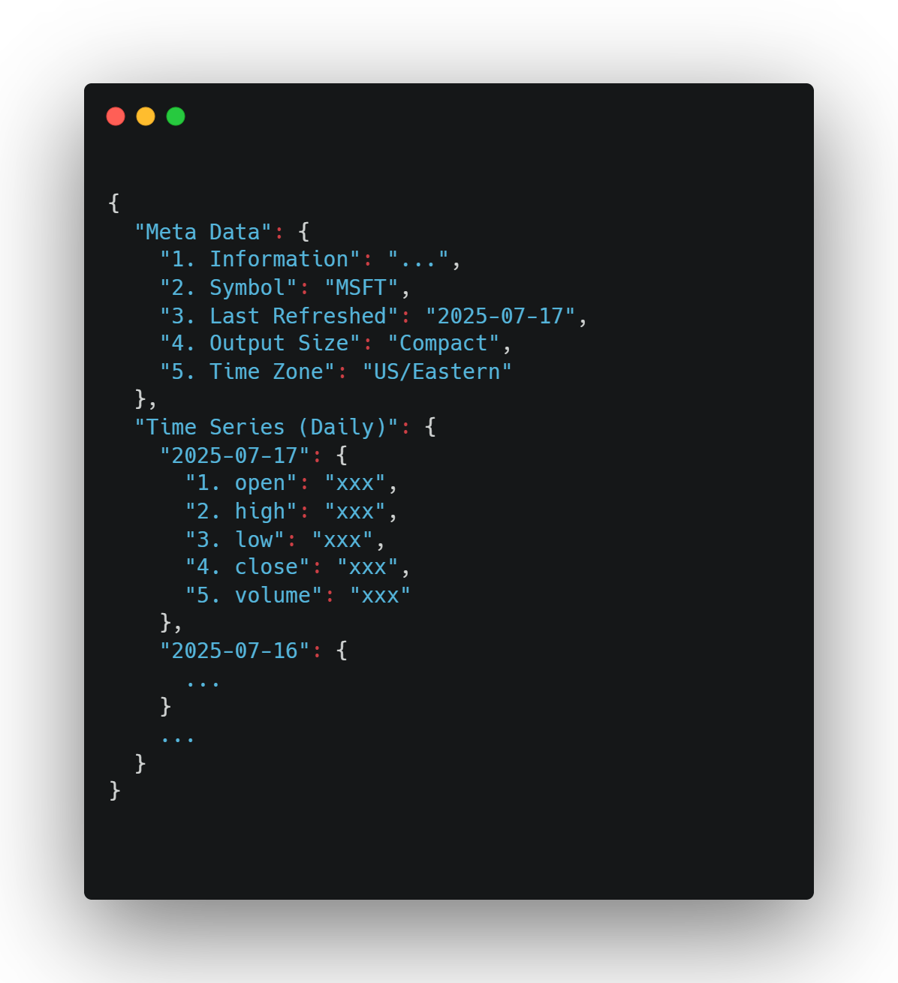

- Se consumieron datos estructurados de Alpha Vantage.

- Se almacenan localmente para posterior análisis.

- Los datos incluyen: fecha, precio de apertura, cierre, volumen, entre otros.

**Información a partir de los datos estructurados**

**Precio más alto y más bajo del día (high, low)**

* Ideal para análisis de volatilidad diaria.
* Puedes calcular la diferencia entre máximo y mínimo para obtener el rango.

**Promedio diario (precio medio):**

* promedio = (high + low) / 2
* Para usar en visualizaciones o indicadores técnicos.

**Variación porcentual diaria:**

variacion = ((close - open) / open) * 100

* Mide el rendimiento del activo cada día.

**Volatilidad diaria:**

* Se puede medir con el rango entre high y low, o con fórmulas más complejas usando series de días.

**Tendencias a corto plazo (análisis técnico básico):**

Promedios móviles (SMA):  
  
   
sma_5 = promedio de cierre de los últimos 5 días

sma_10 = promedio de cierre de los últimos 10 días

**Detección de días con volumen inusualmente alto o bajo**

* Útil para detectar eventos importantes.

**Fechas con mayor variación diaria**

* Para identificar días "clave" o atípicos.

### Posibles usos avanzados:

* Creación de alertas para precios objetivos.
* Análisis de comportamiento previo a reportes financieros.
* Dashboards interativos.